Relatório de Pedidos de Acesso à Informação e Solicitantes
(*) Informações adicionais para o correto entendimento do relatório podem ser encontradas na última seção.

Órgão(s) de referência CDRJ – Companhia Docas do Rio de Janeiro
Período de consulta: 1/2017 a 12/2017

- Quantidade de pedidos de acesso à informação

Quantidade de Pedidos: 104 Média mensal de pedidos: 8,67

- Situação e características dos pedidos de acesso à informação

Status do pedido | Quantidade
Respondidos | 104
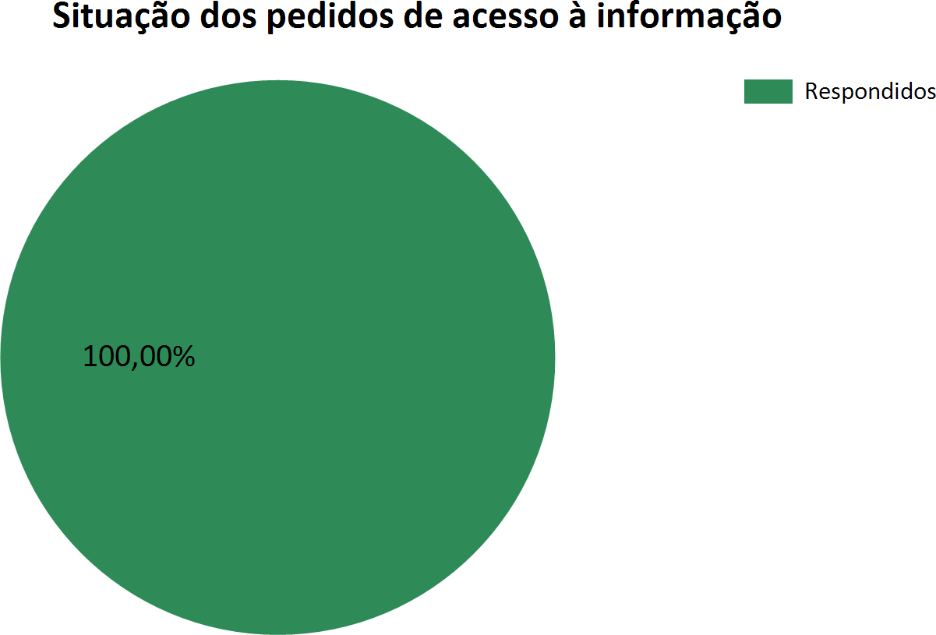

Características dos pedidos de acesso à informação
Total de perguntas: | 222 | Total de solicitantes: | 75
Perguntas por pedido: | 2,13 | Maior número de pedidos feitos por um solicitante: | 5
 |  | Solicitantes com um único | 58
 |  | pedido: | 58

Temas das solicitações (Top 10)
Categoria e assunto | Quantidade | % de Pedidos
Transportes e trânsito - Transporte aquaviário | 24 | 23,08%

Ciência, Informação e Comunicação - Informação - Gestão, preservação e acesso | 15 | 14,42%
Governo e Política - Administração pública | 14 | 13,46%
Pessoa, família e sociedade - Pessoa | 12 | 11,54%
Comércio, Serviços e Turismo - Comércio e Serviços | 8 | 7,69%
Trabalho - Mercado de trabalho | 4 | 3,85%
Ciência, Informação e Comunicação - Ciência e Tecnologia | 3 | 2,88%
Trabalho - Política trabalhista | 3 | 2,88%
Educação - Educação superior | 2 | 1,92%
Justiça e Legislação - Legislação e jurisprudência | 2 | 1,92%

- Resposta aos pedidos de acesso à informação

Tempo médio de resposta: 10,77 dias

Prorrogações: | Quantidade % dos pedidos
 | 9 | 8,65%
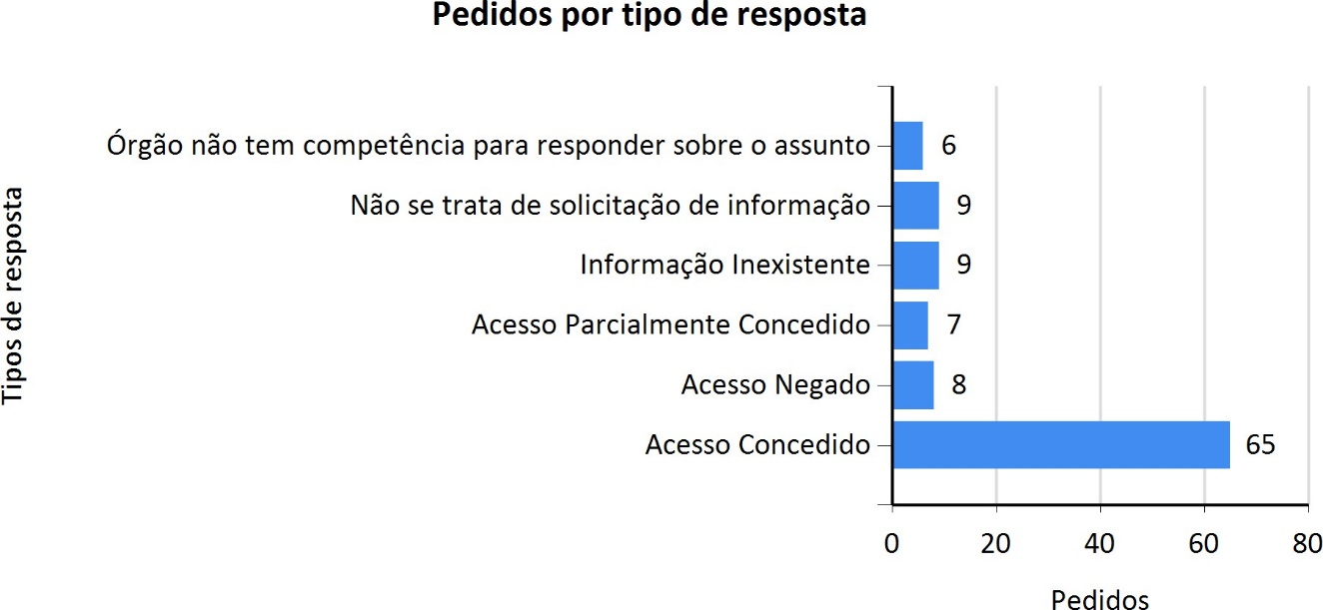

Razões da negativa de acesso
Descrição Quantidade |  | % | % de pedidos
Pedido genérico | 5 | 62,500% | 4,81%

Pedido incompreensível | 2 | 25,000% | 1,92%
Dados pessoais | 1 | 12,500% | 0,96%
TOTAL: | 8 | 100,000% | 7,69%

Meios de envio de resposta
Meio Quantidade |  | % de pedidos
Pelo sistema (com avisos por email) | 102 | 98,08%
Buscar/Consultar pessoalmente | 1 | 0,96%
Correspondência física (com custo) | 1 | 0,96%

- Perfil dos solicitantes

Tipos de solicitante
Pessoa Física | 66 | 88,00%
Pessoa Jurídica | 9 | 12,00%

Localização dos solicitantes
Estado # de solicitantes |  | % dos solicitantes | # de pedidos
BA | 6 | 9,09% | 7
DF | 3 | 4,55% | 3
ES | 5 | 7,58% | 6
MG | 2 | 3,03% | 6
PE | 1 | 1,52% | 1
RJ | 30 | 45,45% | 44
RN | 1 | 1,52% | 2
RO | 1 | 1,52% | 1
RS | 1 | 1,52% | 2
SC | 1 | 1,52% | 2
SE | 1 | 1,52% | 1
SP | 10 | 15,15% | 12
Não Informado | 4 | 6,06% | 4

Perfil dos solicitantes pessoa física
Gênero
M | 68,18%
F | 28,79%
Não Informado | 3,03%

Escolaridade
Ensino Superior | 39,39%
Pós-graduação | 25,76%
Mestrado/Dou torado | 13,64%
Ensino Médio | 9,09%
Ensino Fundamental | 7,58%
Não Informado | 4,55%

Profissão
Outra | 25,76%
Empregado - setor privado | 16,67%
Estudante | 15,15%
Servidor público federal | 9,09%
Não Informado | 9,09%
Professor | 6,06%
Servidor público estadual | 4,55%
Pesquisador | 4,55%
Profis. Liberal/autônomo | 3,03%
Servidor público municipal | 3,03%
Jornalista | 1,52%
Empresário/empreendedor | 1,52%

Perfil dos solicitantes pessoa jurídica

Tipo de pessoa jurídica
Empresa - grande porte | 33,33%
Empresa - PME | 22,22%
Escritório de advocacia | 22,22%
Não Informado | 11,11%
Outro | 11,11%

- Informações adicionais para o correto entendimento deste relatório

Este relatório está dividido em 5 (cinco) seções, conforme abaixo:

- Quantidade de pedidos de acesso a informação:

  - Total de solicitações para o período, sua média mensal e sua evolução absoluta e percentual para o intervalo temporal escolhido.

- Situação e características dos pedidos de acesso a informação:

  - Status das solicitações (quantas já foram respondidas e quantas estão em tramitação – dentro e fora do prazo legal);

  - Total de perguntas realizadas e o número de perguntas por pedido;

  - Total de solicitantes e o número, dentre esses, que realizou um único pedido e a quantidade de demandas realizadas por aquele que mais efetuou requisições de informações no âmbito da LAI;

  - Os 10 (dez) temas – por categoria e assunto – mais requeridos pelos cidadãos, conforme os termos constantes do Vocabulário Controlado do Governo Eletrônico (VCGE).

- Resposta aos pedidos de acesso a informação:

  - Tempo médio de resposta às demandas cidadãs;

  - Número e o percentual de prorrogações de prazo para manifestações efetuadas pelos Serviços de Informação ao Cidadão (SICs)

  - Tipos de resposta realizados (p.ex. acesso concedido, acesso negado, informação inexistente, etc)

  - Motivos de negativa de resposta (como informações classificadas, que tratem de dados pessoais, que digam respeito a requisições desarrazoadas ou genéricas, etc)

  - Meios de resposta adotados pelos SICs para proverem retorno sobre as solicitações efetuadas pela sociedade.

- Perfil dos Solicitantes

  - Dados gerais sobre o tipo de demandante (pessoas físicas e jurídicas) e sua localização (por Estado).

    - Pessoas Físicas: estatísticas relativas aos percentuais de demandantes por gênero, escolaridade e profissão;

    - Pessoas Jurídicas: quantitativo de solicitantes por tipo ou modalidade (p.ex. empresas, organizações não-governamentais, sindicatos, etc).

- Informações adicionais para o correto entendimento do relatório

Orientações gerais:
Para exportar o relatório para outros formatos, clique no ícone abaixo identificado, acessível
a partir da barra superior de navegação do relatório.



